ТЕХНИЧЕСКОЕ ЗАДАНИЕ

на новый дизайн

# Общие положения

1. Для каждой страницы сделаны 2 скриншота страниц сайта с текущим и новым дизайном
   1. Метки на картинках в круглых блоках это идентичные по функциональности элементы ( блоки ) сайта только в новом дизайне;
   2. Метки в прямоугольных блоках это отсылка к соответствующему пункту комментария, настоящего технического задания
2. Везде, где встречаются баннерные места ( 1 – картинка баннера - 1 место ) на новом дизайне размещать код <div mtBannerPlace=”[ID баннера]”></div>, где [ID баннера] – это уникальный код баннера в рамках **ВСЕГО** сайта, формат кода баннера может быть например таким: mtbn1 , mtbn2 и т.д…….
3. Страница репозитория – это тот дизайн каждой из страниц , который нужно реализовать в данном ТЗ

# Главная страница

|  |  |
| --- | --- |
| Страница репозитория | /Glavnaya.php |
| Текущая страница | http://www.multitour.ru |
| Новая страница | <http://new.multitour.ru/site/> |
| Карта изменений: текущий дизайн | /tz/glavnaya.old.png |
| Карта изменений: новый дизайн | /tz/glavnaya.new.png |

**Комментарии**

|  |  |
| --- | --- |
| 1 | В блоке изменились принципы задания дат тура, вместо фиксированного интервала можно задать плавающее начало с помощью +- дней от даты начала тура, и верхняя дата тура задается количеством ночей. |
| 2 | В блоке выводить рандомно элементы в количестве 6 штук из раздела <http://www.multitour.ru/hotel-action/> |
| 3 | Вывести список Отелей работающих по системе «Все включено» аналогично функционалу и дизайну блока «Акции и спец предложения» , т.е.   |  |  |  | | --- | --- | --- | | Отели работающие по системе «ВСЕ ВКЛЮЧЕНО» | | | | Мини карточка отеля 1 | Мини карточка отеля 2 | Мини карточка отеля 3 | | Мини карточка отеля 4 | Мини карточка отеля 5 | Мини карточка отеля 6 | |
| 4 | 1. То что на старом дизайне выведено единым блоком на новом реализовано с помощью Tab-ов где переключателями видимости закладки является сайт бар меню с пунктами  * Россия * Абхазия * Беларусь * Грузия * Армения * Узбекистан * Азербайджан * Киргизия * Санаторно-курортное лечение * Транспортное обслуживание   Реализацию можно увидеть на странице <http://new.multitour.ru/site/> |
| 5 | Баннеры реализовать указанным в общих положениях с демонстрационными картинками |

# Акции отелей

|  |  |
| --- | --- |
| Страница репозитория | /aktsii_oteley.php |
| Текущая страница | <http://www.multitour.ru/hotel-action/> |
| Новая страница | <http://new.multitour.ru/site/hotels-actions/> |
| Карта изменений: текущий дизайн | нет необходимости |
| Карта изменений: новый дизайн | /tz/aktsii_oteley.new.png |

**Комментарии**

|  |  |
| --- | --- |
| 1 | В новом дизайне добавлен фильтр по курорту, данные в выпадающие списки подгружаются по AJAX в зависимости от выбранной страны, также как и данные по полю «Регион/город». |

# Экскурсионный тур

В текущем дизайне экскурсионный тур представляет из себя функционально одну страницу, в новом дизайне функционал разбит на 3 вкладки ( страница та же но разные параметры URL ):

## - Вкладка «Описание и фото»

|  |  |
| --- | --- |
| Страница репозитория | /Exkursionnyy_tur_-_opisanie_i_foto.php |
| Текущая страница | http://www.multitour.ru/excursiontour/41331/ |
| Новая страница | http://new.multitour.ru/excursiontour/41331/ |
| Карта изменений: текущий дизайн | /tz/ Exkursionnyy_tur_-_opisanie_i_foto.php.old.png |
| Карта изменений: новый дизайн | /tz/Exkursionnyy_tur_-_opisanie_i_foto.php.new.png |

Страницу необходимо реализовать согласно функционала новой страницы.

**Комментарии**

|  |  |
| --- | --- |
| 1 | Поиск реализуется аналогично поиску на главной странице |
| 2 | Только загрузка PDF |
| 3 | Блок мини карточек лучших предложений туров аналогично блоку на старой странице |
| 4 | Новый навигационный блок |

## - Вкладка «Цены и бронирование»

|  |  |
| --- | --- |
| Страница репозитория | /Exkursionnyy_tur_-_tseny_i_bronirovanie.php |
| Текущая страница | http://www.multitour.ru/excursiontour/41331/ |
| Новая страница | http://new.multitour.ru/excursiontour/41331/?section=price |
| Карта изменений: текущий дизайн | /tz/ Exkursionnyy_tur_-_opisanie_i_foto.php.old.png |
| Карта изменений: новый дизайн | /tz/ Exkursionnyy_tur_-_tseny_i_bronirovanie.new |

Страницу необходимо реализовать согласно функционала новой страницы.

**Комментарии**

|  |  |
| --- | --- |
| 1 | Добавлена форма подбора и специфичный листинг туров |
| 2 |  |

## - Вкладка «Маршрут и достопримечательности»

|  |  |
| --- | --- |
| Страница репозитория | /Exkursionnyy_tur_-_marshrut_i_dostoprimechatelnosti.php |
| Текущая страница | http://www.multitour.ru/excursiontour/41331/ |
| Новая страница | http://new.multitour.ru/excursiontour/41331/?section=map |
| Карта изменений: текущий дизайн | /tz/ Exkursionnyy_tur_-_opisanie_i_foto.php.old.png |
| Карта изменений: новый дизайн | /tz/ Exkursionnyy_tur_-_marshrut_i_dostoprimechatelnosti.new |

Страницу необходимо реализовать согласно функционала новой страницы.

**Комментарии**

|  |  |
| --- | --- |
| 1 | Яндекс карты с метками городов тура в их последовательности посещения |
| 2 | Фотографии достопримечательностей, если есть, если нет – общие фотографии тура |

# Туристам

Все страницы и вложенные страницы реализовать согласно шаблону из репозитория

/tz/tourist_template.php

Наименования и ссылки пунктов бокового меню брать с текущего сайта, контент соответствующих пунктов меню брать с текущего сайта

# Туристам – Где купить?

|  |  |
| --- | --- |
| Страница репозитория | /T1_-_gde_kupit.php |
| Текущая страница | www.multitour.ru/for-tourist/where-the-buy/ |
| Новая страница | www.multitour.ru/for-tourist/where-the-buy/ |
| Карта изменений: текущий дизайн | нет необходимости |
| Карта изменений: новый дизайн | /tz/T1_-_gde_kupit.png.png |

Реализовать в дизайне страницы из репозитория ТЗ

**Комментарии**

|  |  |
| --- | --- |
| 1 | Сначала идет карта с метками потом текущий контент страницы |

# Туристам – Где купить? – Адрес точки продажи

Страница показывается при клике на ссылку в разделе «Где купить?»

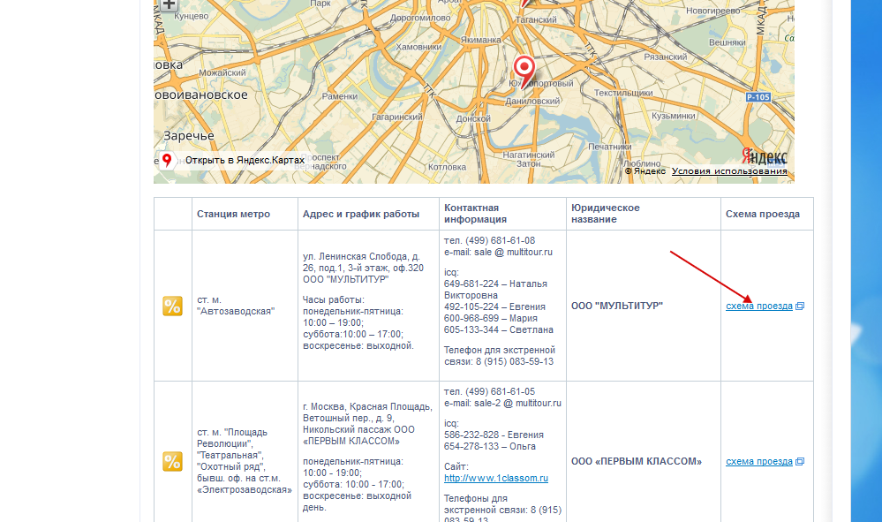

|  |  |
| --- | --- |
| Страница репозитория | /address.php |
| Текущая страница | http://www.multitour.ru/scorpio-tur/ |
| Новая страница | http://new.multitour.ru/turistam/scorpio-tur/ |
| Карта изменений: текущий дизайн | нет необходимости |
| Карта изменений: новый дизайн | /tz/address.png |

**Все адреса** реализовать дизайне страницы из репозитория

**Комментарии**

|  |  |
| --- | --- |
| 1 | Для всех страниц с адресами реализовать меню |
| 2 | Контент взять текущий |
| 1 | Карта Яндекс.Карты адреса |

# Туристам – Страхование

Реализовать согласно функционалу нового сайта. Отличие одно от шаблона раздела «Туристам» наличие дополнительного сайт бара с ссылками ниже под боковым меню

|  |  |
| --- | --- |
| Страница репозитория | /tourist_strahovanie.php |
| Текущая страница | нет |
| Новая страница | http://new.multitour.ru/turistam/insurance/ |
| Карта изменений: текущий дизайн | нет необходимости |
| Карта изменений: новый дизайн | нет необходимости |
| Комментарий | Контент взять со страницы нового сайта |

|  |  |
| --- | --- |
| Страница репозитория | /tourist_strahovanie_rossiya.php |
| Текущая страница | http://www.multitour.ru/doc_2085/ |
| Новая страница | new.multitour.ru/turistam/insurance_russia/ |
| Карта изменений: текущий дизайн | нет необходимости |
| Карта изменений: новый дизайн | нет необходимости |
| Комментарий | Контент взять со страницы текущего сайта |

|  |  |
| --- | --- |
| Страница репозитория | / tourist_strahovanie_Pribaltika.php |
| Текущая страница | http://www.multitour.ru/doc_2086/ |
| Новая страница | new.multitour.ru/turistam/insurance_baltics/ |
| Карта изменений: текущий дизайн | нет необходимости |
| Карта изменений: новый дизайн | нет необходимости |
| Комментарий | Контент взять со страницы текущего сайта |

# Туристам – Дисконтная программа

Использовать шаблон раздела «Туристам» контент взять с текущего сайта

|  |  |
| --- | --- |
| Страница репозитория | Шаблон раздела «Туристам» |
| Текущая страница | http://www.multitour.ru/for-tourist/discount/ |
| Новая страница | http://new.multitour.ru/turistam/diskont/ |
| Карта изменений: текущий дизайн | нет необходимости |
| Карта изменений: новый дизайн | нет необходимости |
| Комментарий |  |

# Агентствам

Ссылка раздела на текущем сайте <http://www.multitour.ru/for-touragency/>

На новом сайте такого раздела нет. Необходимо реализовать шаблон дизайна аналогичный шаблону раздела «Туристам» , контент взять с текущего сайта.

На текущем сайте в сайтбаре есть блок «Войти в личный кабинет» - блок необходимо убрать и добавить пункт меню «Войти в личный кабинет».

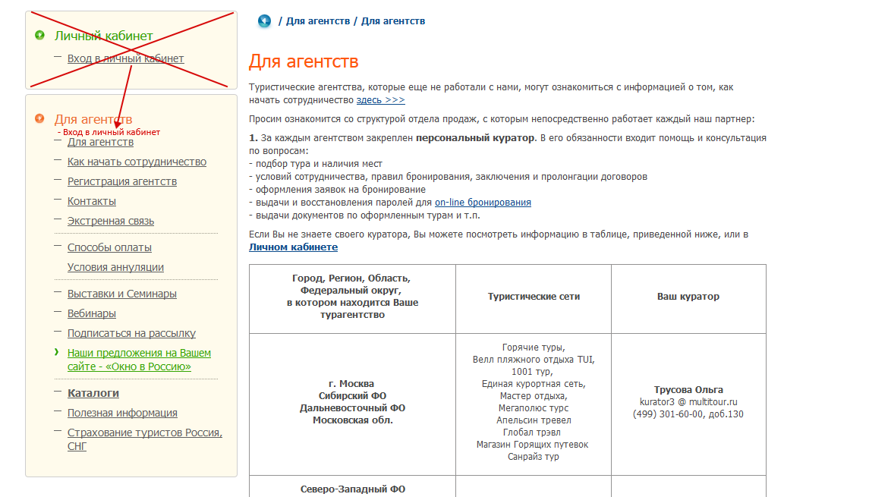

# О компании

Ссылка раздела на текущем сайте http://www.multitour.ru/about/press/

Необходимо реализовать шаблон дизайна аналогичный шаблону раздела «Туристам» , контент взять с текущего сайта для всех вложенных страниц в /about/

# Список новостей

Реализовать согласно дизайну шаблона из репозитория.

|  |  |
| --- | --- |
| Страница репозитория | /novosti.php |
| Текущая страница | http://www.multitour.ru/news/1/ |
| Новая страница | http://new.multitour.ru/site/site-news/ |
| Карта изменений: текущий дизайн | нет необходимости |
| Карта изменений: новый дизайн | нет необходимости |
| Комментарий |  |

# Новость подробно

Реализовать согласно дизайну шаблона из репозитория.

|  |  |
| --- | --- |
| Страница репозитория | /novost_odna.php |
| Текущая страница | http://www.multitour.ru/show-news/35454/ |
| Новая страница | http://new.multitour.ru/Site/show-news/34144/ |
| Карта изменений: текущий дизайн | нет необходимости |
| Карта изменений: новый дизайн | нет необходимости |
| Комментарий |  |

# 404.php

**Текущая страница**: http://www.multitour.ru/asdadadsad

**Страница новой версии сайта**: нет

Реализовать согласно представленному дизайну. Страница дублирует контент главной страницы + добавляется блок сообщения о 404-ой ошибке:

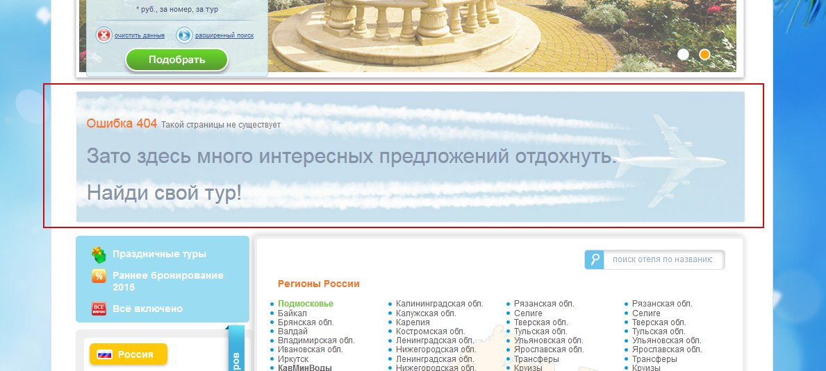

Страница должна отдавать код завершения 404.